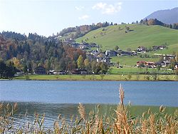**Thiersee (meer)**

* De Thiersee is een meer in de [Oostenrijkse](http://nl.wikipedia.org/wiki/Oostenrijk) deelstaat [Tirol](http://nl.wikipedia.org/wiki/Tirol_(deelstaat)).
* Het meer is gelegen bij Vorderthiersee, een plaats in de gemeente [Thiersee](http://nl.wikipedia.org/wiki/Thiersee) in het [Thierseetal](http://nl.wikipedia.org/w/index.php?title=Thierseetal&action=edit&redlink=1).
* Daar ligt het tussen de bergen in een dalbekken, op 616 meter hoogte en wordt het ontwaterd door de [Thierseeer Ache](http://nl.wikipedia.org/w/index.php?title=Thierseeer_Ache&action=edit&redlink=1).
* Dit riviertje mondt uiteindelijk uit in de [Inn](http://nl.wikipedia.org/wiki/Inn_(rivier)).
* De Thiersee heeft een oppervlakte van 26 hectare. Het water in het meer heeft een goede kwaliteit die het meer als zwemwater geschikt maakt.
* In de zomer warmt het water regelmatig op tot een temperatuur van rond de 24°C.